Инвестиционная площадка № 67-08-38
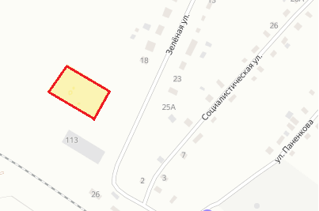 |  | 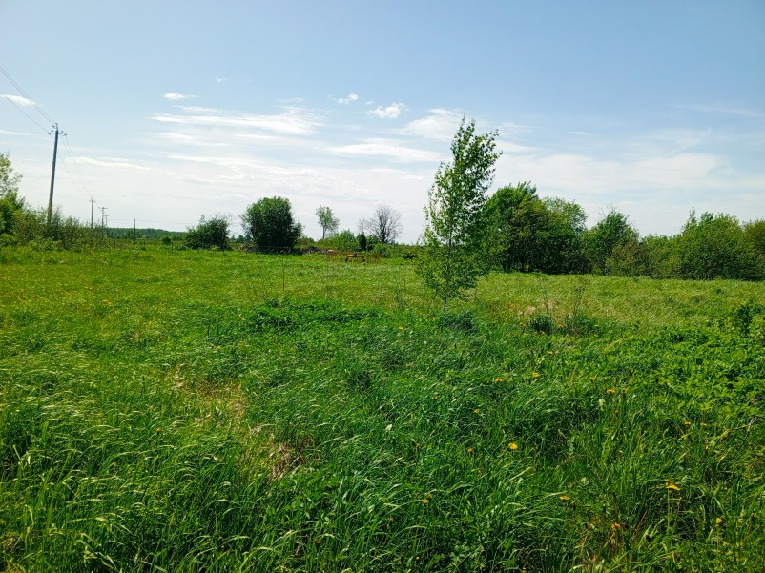
Месторасположение инвестиционной площадки | Российская Федерация, Смоленская область, Ельнинский район, Ельнинское городское поселение, город Ельня, ул. Вокзальная, земельный участок № 67:08:0010101:210
Категория земель и вид разрешенного использования | Земли населенных пунктов  Производственная деятельность
Общая площадь | 0,51 га
Форма собственности | Собственность не разграничена
Условия приобретения аренда/выкуп | -аренда – 24606,72 руб. в год,  -выкуп – 820223,84 руб.
Наличие строений (площадь, этажность и высота потолков) | нет
Краткая характеристика инженерной инфраструктуры (в случае ее отсутствия – информация о возможности подключения) | Газоснабжение: Точка подключения – полиэтиленовый газопровод среднего давления Ø 63, на расстоянии  5 м, стоимость подключения ориентировочно 2800 руб. за 1 м. Точный расчет будет произведен на основании проектно-сметной документации. Срок подключения от 1до 6 мес;  Электроснабжение: ВЛ 1008 ЕЛЬНЯ. Точка подключения на расстоянии 5 м., стоимость подключения ориентировочно 1200 руб. за 1 кВт подключаемой мощности. Срок подключения от 1 до 4 месяцев;  Водоснабжение на участке отсутствует. Точка подключения на расстоянии 60 м, Тариф на подключение не установлен. Срок подключения – в течение 1 месяца.  Водоотведение на участке отсутствует. Точка подключения на расстоянии 60 м, Тариф на подключение не установлен. Срок подключения – в течение 1 месяца.  Отопление: не имеется, необходимо строительство.
Транспортная доступность (наличие жд ветки, прилегание автомобильной дороги, наличие и покрытие подъездной автомобильной дороги) | - железная дорога Смоленск-Фаянсовая на расстоянии 0,5 км  - кольцевая автомобильная дорога Рославль-Ельня-Дорогобуж-Сафоново (с возможностью выезда на трассу Москва-Беларусь) (асфальтобетонное покрытие) на расстоянии 0,5 км,  - автомобильная дорога «Ельня - Починок - Смоленск» (асфальтобетонное покрытие) на расстоянии 1 км.
Дополнительные сведения | Расстояние до ближайших жилых домов – 100,0 м, ограничения использования участка – охранная зона инженерных коммуникаций.
Формы поддержки инвестиционной деятельности | Формы поддержки на муниципальном уровне:  1.Освобождение инвестора от арендной платы за земельный участок в размере 100% сроком на 3 года в порядке, предусмотренном нормативным правовым актом Администрации муниципального образования «Ельнинский муниципальный округ» Смоленской области.  2. Освобождение инвестора от уплаты арендной платы за пользование имуществом, являющимся муниципальной собственностью в размере 100 % сроком на 3 года в порядке, предусмотренном нормативным правовым актом Администрации муниципального образования..  3. Оказание содействия в подборе и (или) предоставлении земельных участков для размещения объектов инвестиционной деятельности.  4. Оказание инвесторам информационной, консультационной и организационной поддержки.  5. Освобождение субъектов инвестиционной деятельности от уплаты налога на срок не более одного финансового года осуществляющих на территории Ельнинского муниципального округа Смоленской области, следующие виды инвестиционной деятельности:  - производство и переработка пищевых продуктов;  - производство готовых металлических изделий, металлоконструкций;  - производство машин и оборудования;  - производство транспортных средств и оборудования;  - производство мебели;  - производство фундаментных, цокольных, стеновых блоков.  Формы государственной поддержки:  1. Предоставление субсидий субъектам малого и среднего предпринимательства, заключившим договор (договоры) лизинга оборудования с российскими лизинговыми организациями в целях создания, и (или) развития, и (или) модернизации производства товаров (работ, услуг), на возмещение части затрат на уплату первого взноса (аванса)  2. Предоставление субсидий на возмещение части затрат субъектов малого и среднего предпринимательства, связанных с приобретением оборудования в целях создания, и (или) развития, и (или) модернизации производства товаров.  3. Предоставление субсидий субъектам малого и среднего предпринимательства на возмещение части затрат на технологической присоединение к объектам электросетевого хозяйства.  4. Сопровождение инвестиционных проектов в рамках «единого окна».
Контактные данные координатора проекта | ФИО |  | Трошкина Светлана Васильевна
 | Телефон |  | 8(48146)4-22-09
 | E-mail: |  | admin_elnia@admin-smolensk.ru
 | Эл. адрес сайта (при наличии) |  | elnya-admin.admin-smolensk.ru

